

**Об определении и утверждении мест и маршрутов размещения нестационарных торговых объектов в городе Уральск**

Постановление акимата города Уральска Западно-Казахстанской области от 22 ноября 2023 года № 2543. Зарегистрирован в Департаменте юстиции Западно-Казахстанской области 22 ноября 2023 года № 7289-07.

      В соответствии с подпунктом 4-2) пункта 1 статьи 31 Закона Республики Казахстан "О местном государственном управлении и самоуправлении в Республике Казахстан", приказом исполняющего обязанности Министра национальной экономики Республики Казахстан от 27 марта 2015 года № 264 "Об утверждении Правил внутренней торговли" (зарегистрирован в Реестре государственной регистрации нормативных правовых актов за № 11148), акимат города Уральска ПОСТАНОВЛЯЕТ:

      Сноска. Преамбула - в редакции постановления акимата города Уральск Западно-Казахстанской области от 26.12.2024 № 2892 (вводится в действие по истечении десяти календарных дней после дня его первого официального опубликования).

      1. Определить и утвердить места размещения нестационарных торговых объектов в городе Уральск согласно приложению 1 к настоящему постановлению.

      2. Определить и утвердить места размещения автолавок и схемы маршрутов в городе Уральск согласно приложениям 2 и 3 к настоящему постановлению.

      3. Руководителю отдела единой службы государственно-правовой работы произвести государственную регистрацию настоящего постановления в Департаменте юстиции Западно-Казахстанской области.

      4. Контроль за исполнением настоящего постановления возложить на курирующего заместителя акима города Уральска.

      5. Настоящее постановление вводится в действие по истечении десяти календарных дней со дня его первого официального опубликования.

|  |  |
| --- | --- |
| *Аким города Уральск* | *М. Сатканов* |

|  |  |
| --- | --- |
|  | Приложение-1 к постановлению акимата города Уральск от 22 ноября 2023 года № 2543 |

**Места размещения нестационарных торговых объектов в городе Уральск**

|  |  |  |  |  |  |
| --- | --- | --- | --- | --- | --- |
| № п/п | Месторасположение | Занимаемая площадь (квадратный метр м²) | Период осуществления торговой деятельности | Сфера деятельности | Близлежащая инфраструктура (торговые объекты, в которых реализуется схожий ассортимент товаров, а также объекты общественного питания) |
| 1 | 4 микрорайон, возле дома №4 | 8 м² | 1 год | продовольственные товары | продуктовый магазин "Гурман" |
| 2 | 4 микрорайон, возле дома №3/1 | 24 м² | 1 год | продовольственные товары | продуктовый магазин "Азық-түлік" |
| 3 | 4 микрорайон, возле дома №10 | 8 м² | 1 год | продовольственные товары | продуктовый магазин "Сырым" |
| 4 | 4 микрорайон, возле дома №18 | 12 м² | 1 год | продовольственные товары | киоск "Овощи и фрукты" |
| 5 | Проспект Абая, возле дома №55 | 8 м² | 1 год | продовольственные товары | продуктовый магазин "Ассорти" |
| 6 | Улица Студенческая, возле дома №2/1 | 8 м² | 1 год | продовольственные товары | супермаркет "Суровский" |
| 7 | Проспект Абая, возле дома №88 | 8 м² | 1 год | продовольственные товары | киоск "Орал нан" |
| 8 | Проспект Абая, возле дома №71/1 | 8 м² | 1 год | продовольственные товары | столовая "Max plov Center" |
| 9 | Проспект Абая, возле дома №89 | 8 м² | 1 год | продовольственные товары | продуктовый магазин "Продукты" |
| 10 | Проспект Абая, возле дома №119 | 8 м² | 1 год | продовольственные товары | продуктовый магазин "Эльдар" |
| 11 | Между улицами Дины Нурпеисовой, возле дома №12/1 и К. Аманжолова, возле здания №108 | 8 м² | 1 год | продовольственные товары | нет |
| 12 | Улица Самар, возле здания №98 | 8 м² | 1 год | продовольственные товары | торговый дом "Атриум" |
| 13 | Улица О. Исаева, возле здания №2/9 (ТД "Московскиий") | 8 м² | 1 год | продовольственные товары | торговый дом "Атриум" |
| 14 | Улица О. Исаева, возле здания №2/12 | 8 м² | 1 год | продовольственные товары | кафе "Быстрое питание" |
| 15 | Улица Кайрата Жумагалиева, возле дома №47 | 8 м² | 1 год | продовольственные товары | нет |
| 16 | Улица Карбышева, возле дома №69/1 | 20 м² | 1 год | продовольственные товары | продуктовый магазин "Сороковой" |
| 17 | Улица Неусыпова, возле дома №22 | 12 м² | 1 год | продовольственные товары | продуктовый магазин "Шагала" |
| 18 | Улица Курмангазы, возле дома №162 | 8 м² | 1 год | продовольственные товары | супермаркет "Лидер" |
| 19 | Улица Курмангазы, возле дома №165 | 8 м² | 1 год | продовольственные товары | продуктовый магазин "АСМИР" |
| 20 | Улица Курмангазы, возле дома №169 | 8 м² | 1 год | продовольственные товары | супермаркет "SetSailFood" |
| 21 | На пересечении улиц Курмангазы и Жубана Молдагалиева | 8 м² | 1 год | продовольственные товары | кафе "Khan Doner" |
| 22 | Улица Курмангазы, возле дома №125 | 8 м² | 1 год | продовольственные товары | продуктовый магазин "ЗИГЗАГ" |
| 23 | Улица Мухита, возле дома №97 | 8 м² | 1 год | продовольственные товары | продуктовый магазин "Береке" |
| 24 | Проспект Нұрсұлтан Назарбаев, возле дома №72 | 20 м² | 1 год | продовольственные товары | продуктовый магазин "Куренской" |
| 25 | Проспект Нұрсұлтан Назарбаев, возле дома №151/2 | 8 м² | 1 год | продовольственные товары | продуктовый магазин "Данель" |
| 26 | Проспект Нұрсұлтан Назарбаев, возле дома №186 | 8 м² | 1 год | продовольственные товары | нет |
| 27 | Проспект Нұрсұлтан Назарбаев, возле дома №191/1 | 8 м² | 1 год | продовольственные товары | продуктовый магазин "Лакомка" |
| 28 | Проспект Нұрсұлтан Назарбаев, возле дома №195 | 8 м² | 1 год | продовольственные товары | продуктовый магазин "Mini" |
| 29 | Проспект Нұрсұлтан Назарбаев, возле дома №203 | 8 м² | 1 год | продовольственные товары | продуктовый магазин "Весна" |
| 30 | Проспект Нұрсұлтан Назарбаев, возле дома №206 | 8 м² | 1 год | продовольственные товары | нет |
| 31 | Улица Некрасова, возле здания №29/1 | 8 м² | 1 год | продовольственные товары | продуктовый магазин "Диана" |
| 32 | Улица Некрасова, возле здания №30/1 | 8 м² | 1 год | продовольственные товары | продуктовый магазин "Диана" |
| 33 | Перед площадью им. В. Чапаева | 8 м² | 1 год | продовольственные товары | торговый рынок "Ак жол" |
| 34 | Улица Е. Пугачева, возле здания №45/1 | 20 м² | 1 год | продовольственные товары | продуктовый магазин "Аквадос" |
| 35 | Улица Хиуаз Доспановой, возле дома №59 | 8 м² | 1 год | продовольственные товары | Торговый дом "Prospect" |

|  |  |
| --- | --- |
|  | Приложение-2 к постановлению акимата города Уральск от 22 ноября 2023 года № 2543 |

**Места размещения автолавок в городе Уральск**

|  |  |  |  |  |  |
| --- | --- | --- | --- | --- | --- |
| № п/п | Месторасположение | Занимаемая площадь (квадратный метр м²) | Период осуществления торговой деятельности | Сфера деятельности | Близлежащая инфраструктура (торговые объекты, в которых реализуется схожий ассортимент товаров, а также объекты общественного питания) |
| 1 | Маршрут 1:  Первое место: Микрорайон Женис, возле дома №21.  Второе место: Улица Жданова, возле дома №46.  Третье место: Микрорайон Строитель, возле дома №5/1 | 15 м² | 1 год | продовольственные товары | торговый дом "Женис",  продуктовый магазин "Людмила",  продуктовый магазин "Солнышко" |
| 2 | Маршрут 2:  Первое место: Улица Мухита, возле дома №97.  Второе место: Микрорайон Женис, возле дома №21.  Третье место: Улица Жданова, возле дома №46 | 15 м² | 1 год | продовольственные товары | продуктовый магазин "Береке",  торговый дом "Женис",  продуктовый магазин "Людмила" |
| 3 | Маршрут 3:  Первое место: Улица К. Аманжолова, возле дома №125/1.  Второе место: Улица Мухита, возле дома №97.  Третье место: Микрорайон Женис, возле дома №21 | 15 м² | 1 год | продовольственные товары | супермаркет "Алтындар",  продуктовый магазин "Береке",  торговый дом "Женис" |
| 4 | Маршрут 4:  Первое место: Микрорайон Строитель, возле дома №5/1.  Второе место: Улица К. Аманжолова, возле дома №125/1.  Третье место: Улица Мухита, возле дома №97 | 15 м² | 1 год | продовольственные товары | продуктовый магазин "Солнышко",  супермаркет "Алтындар",  продуктовый магазин "Береке" |
| 5 | Маршрут 5:  Первое место: Улица Жданова, возле дома №46.  Второе место: Микрорайон Строитель, возле дома №5/1.  Третье место: Улица К. Аманжолова, возле дома №125/1 | 15 м² | 1 год | продовольственные товары | продуктовый магазин "Людмила",  торговый дом "Женис",  супермаркет "Алтындар" |

|  |  |
| --- | --- |
|  | Приложение-3 к постановлению акимата города Уральск от 22 ноября 2023 года № 2543 |

**Схемы маршрутов автолавок в городе Уральск**

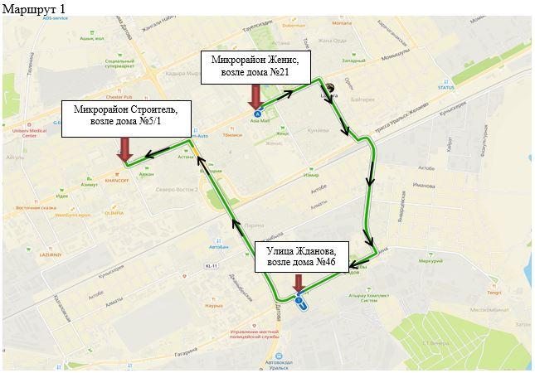

      Улица Жданова, возле дома № 46 Микрорайон Строитель, возле дома №5/1 Микрорайон Женис, возле дома № 21

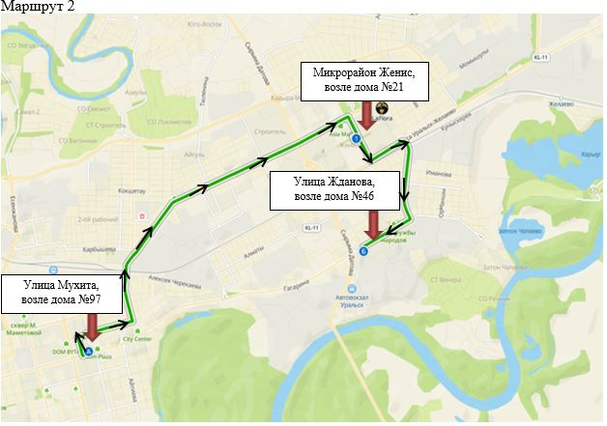

      Улица Мухита, возле дома № 97 Улица Жданова, возле дома № 46 Микрорайон Женис, возле дома № 21

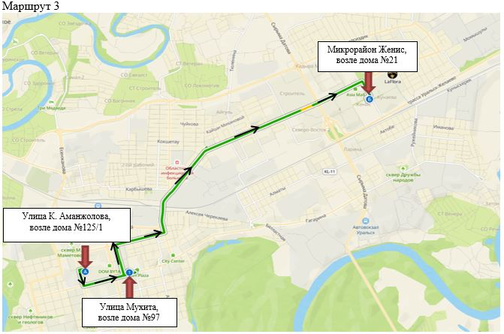

      Улица Мухита, возле дома № 97 Микрорайон Женис, возле дома № 21 Улица К. Аманжолова, возле дома № 125/1

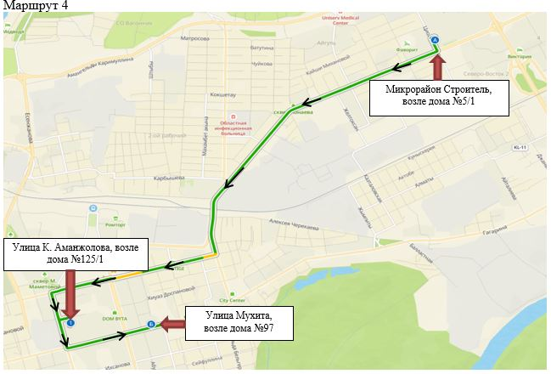

      Улица Мухита, возле дома № 97 Микрорайон Строитель, возле дома № 5/1 Улица К. Аманжолова, возле дома № 125/1

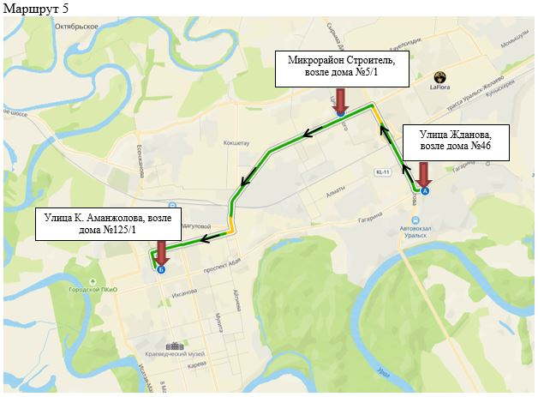

      Улица Жданова, возле дома № 46 Микрорайон Строитель, возле дома № 5/1Улица К. Аманжолова, возле дома № 125/1 Маршрут 5

© 2012. РГП на ПХВ «Институт законодательства и правовой информации Республики Казахстан» Министерства юстиции Республики Казахстан